Уважаемые туристы!
Для составления самостоятельного маршрута
воспользуйтесь навигатором.

- ГАСТРОНОМИЧЕСКИЙ МАРШРУТ

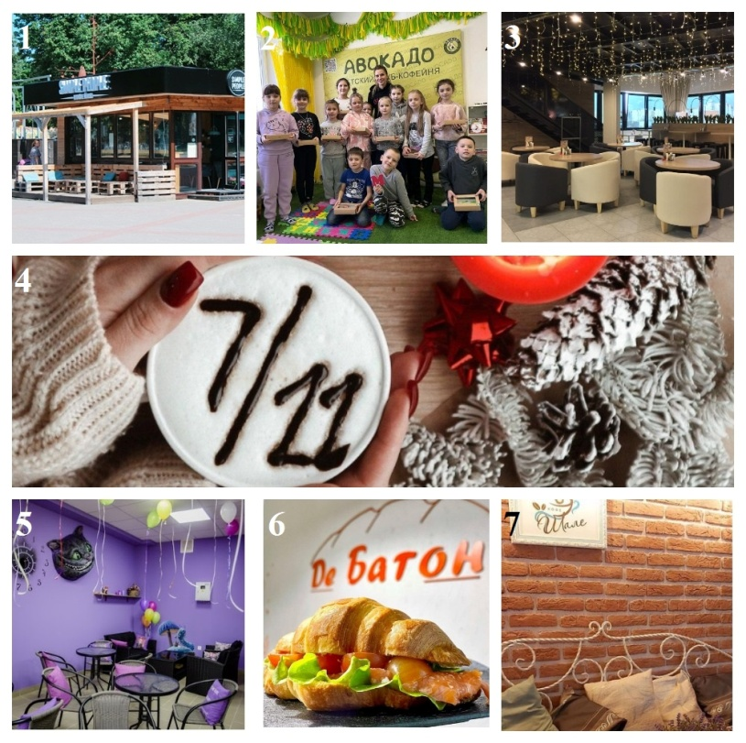

            - Кофейня «Simple People» - 54.092142, 28.312748

            - Детское кафе «Авокадо» - 54.091767, 28.310103

            - Пиццерия «Pizza Smail» - 54.096138, 28.304309

            - Кафе-блинная «место 7/11» - 54.099705, 28.298069

            - Кофейня «Чешир» - 54.098262, 28.291661

            - Булочная «De Батон» - 54.097575, 28.298279

            - Кафе «Шале» - 54.089408, 28.306412

